Загадки
Ветки в парке шелестят,  Сбрасывают свой наряд.  Он у дуба и березки  Разноцветный, яркий, броский. | 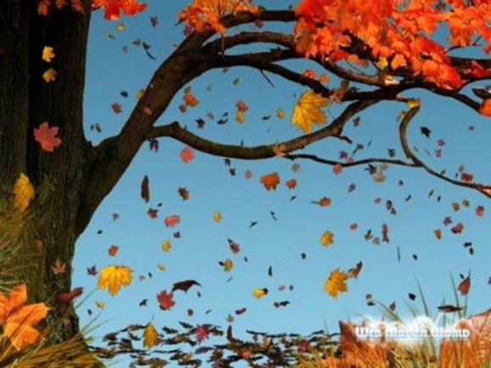
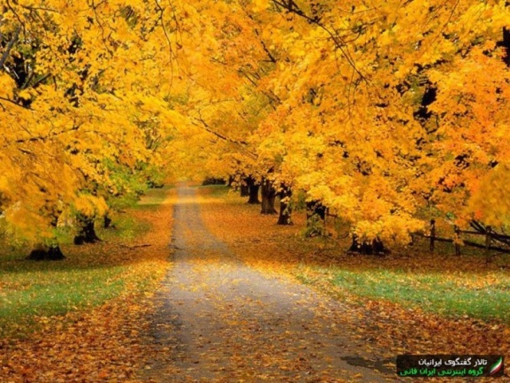 | Солнцу теплому не верьте -  Впереди метели.  В золотистой круговерти  Листья полетели.  Это я пришла с дождями,  Листопадом и ветрами.
Льется он косой стеной  И стучит по нашим окнам.  Сам холодный, проливной,  А в саду беседки мокнут.  Лист осенний долго кружит,  Чтоб потом спуститься в лужу. | 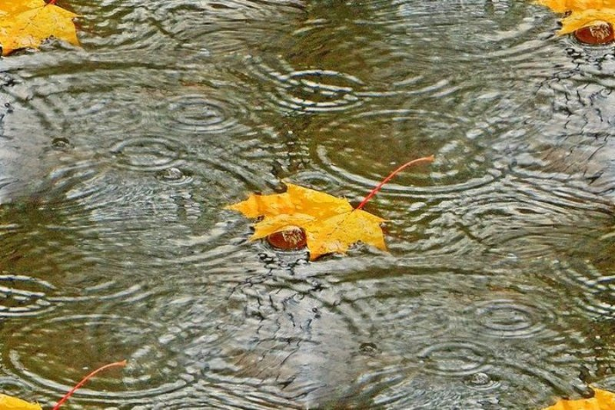
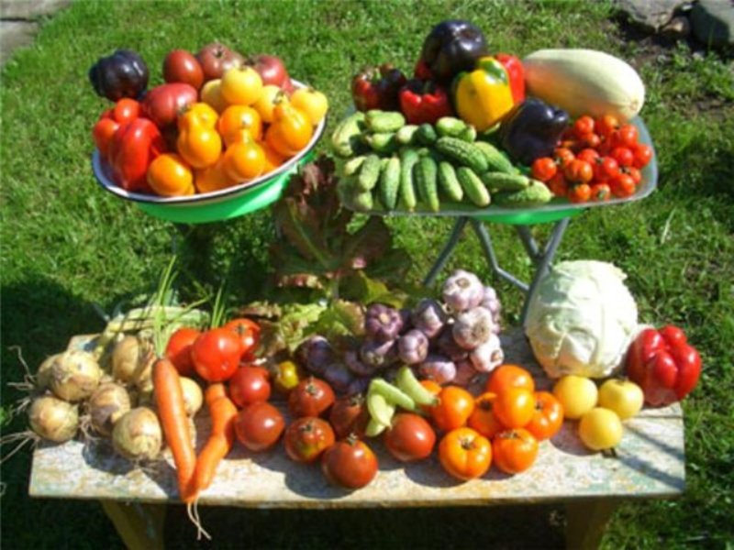 | Поле осенью промокло,  Но зато созрела свёкла.  А в сентябрьских садах  Много яблок на ветвях. .  Что к зиме мы собираем?  Как его мы называем?
В ноябре деревья голы,  Мокнут садики и школы.  Рядом с капелькой-дождинкой  Вьется белая пушинка,  Мимо окон пролетает,  А потом на травке тает. | 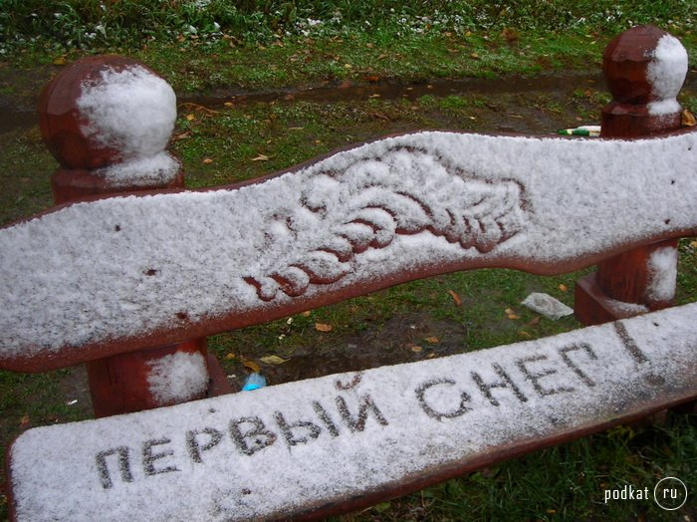
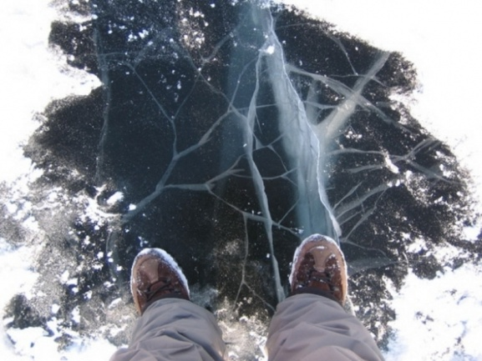 | В октябре пока тепло,  А на лужице - стекло.  Ведь холодной ночью звездной  Наша лужица подмерзла,  Сразу стала интересней:  На стекло ступи - и треснет!

